第1章 ANSYS 8.1简介

1.1 ANSYS 8.1软件介绍
ANSYS是一种应用广泛的通用有限元工程分析软件。功能完备的预处理器和后处理器（又称预处理模块和后处理模块）使ANSYS易学易用，强大的图形处理能力以及得心应手的实用工具使得使用者轻松愉快，奇特的多平台解决方案使用户物尽其用，且具有多种平台支持（Windows NT、LINUX、UNIX）和异种异构网络浮动能力，各种硬件平台数据库兼容，使其功能一致，界面统一。目前，ANSYS已经广泛应用于核工业、铁道、石油化工、航空航天、机械制造、能源、汽车交通、国防、军工、电子、土木工程、造船、生物医学、轻工、地矿、水利、日用家电等工业及科学研究。
ANSYS软件含有多种分析能力，包括简单线性静态分析和复杂非线性动态分析。可用来求结构、流体、电力、电磁场及碰撞等问题的解答。它包含了预处理、解题程序以及后处理和优化等模块，将有限元分析、计算机图形学和优化技术相结合，已成为解决现代工程学问题必不可少的有力工具。

1.1.1 ANSYS的发展
ANSYS公司是由美国匹兹堡大学力学系教授、有限元法的权威、著名的力学专家John Swanson博士于1970年创建而发展起来的，其总部位于美国宾夕法尼亚洲的匹兹堡市，目前是世界CAE行业最大的公司之一。
ANSYS软件的最初版本与今天的版本相比有很大的不同，最初版本仅仅提供了热分析及线性结构分析功能，而且是一个批处理程序，只能在大型计算机上使用。20世纪70年代初加入了非线性、子结构等功能；20世纪70年代末，图形技术和交互操作方式应用到了ANSYS中，使得ANSYS的使用进入了一个全新的阶段。
经过30多年的发展，如今的ANSYS软件更加趋于完善，功能更加强大，使用也更加方便。最新版本ANSYS 8.1的推出增加了一些如模态综合法、非线性诊断技术（专家系统）以及多物理场功能等，性能上有了很大的改进了提高。

1.1.2 ANSYS功能简介
ANSYS是一个通用的有限元分析软件，它具有多种多样的分析能力，从简单的线性静态分析到复杂的非线性动态分析。而且，ANSYS还具有产品的优化设计、估计分析等附加功能。
ANSYS软件能够提供的分析类型如下：
1．结构静力分析
用来求解外载荷引起的位移、应力和力。静力分析很适合求解惯性和阻尼对结构影响不显著的问题。ANSYS程序中的静力分析不仅可以进行线性分析，而且可以进行非线性分析，如塑性、蠕变、膨胀、大变形、大应变及接触问题的分析。
2．结构动力分析
结构动力分析用来求解随时间变化的载荷对结构或部件的影响。与静力分析不同，动力分析要考虑随时间变化的力载荷以及它对阻尼和惯性的影响。ANSYS可进行结构动态分析的类型包括包括瞬时动力分析、模态分析、谐波响应分析及随机振动响应分析。
3．结构非线性分析
结构非线性问题包括分析材料非线性、几何非线性和单元非线性三种。ANSYS程序可以求解静态和瞬态的非线性问题。
4．结构屈曲分析
屈曲分析是用来确定结构失稳的载荷大小与在特定的载荷下结构是否失稳的问题。ANSYS中的稳定性分析主要分为线性分析和非线性分析两种。
5．热力学分析
ANSYS可处理热传递的3种基本类型：传导、对流和辐射。热传递的3种基本类型均可进行稳态和瞬态、线性和非线性分析。热分析还可以进行模拟材料的固化和熔解过程的分析，以及模拟热与结构应力之间的耦合问题的分析。
6．电磁场分析
主要用于电磁场问题的分析，如电感、电容、磁能量密度、涡流、电场分布、磁力线分布、力、运动效应、电路和能量损失等。
7．声场分析
声场分析主要用来研究主流体（气体、液体等）介质中声音的传播问题，以及在流体介质中固态结构的动态响应特性。
8．压电分析
压电分析主要可以进行静态分析、模态分析、瞬态分析和谐波响应分析等，可用来研究压电材料结构在随时间变化的电流和机械载荷响应特性。主要适用于谐振器、振荡器以及其他电子材料的结构动态分析。
9．流体动态分析
ANSYS中的流体单元能进行流体动态分析，分析类型可以为瞬态或稳态。分析结果可以是每个节点的压力和通过每个单元的流率。并且可以利用后处理功能产生压力、流率和温度分析的图形显示。

1.1.3 ANSYS 8.1的新特性
ANSYS 8.1继承了以前各版本的基本功能，并在此基础上作了进一步的加强。ANSYS 8.1主要新增功能有：
1．新的视图工具栏
新版本界面中增加了全新的视图工具栏，可以方便地对模型进行放大、缩小、平移等操作。此工具栏固定于操作界面右侧，无需用户再从应用菜单调用。关于此工具栏的操作方法，将在以后的章节里详细介绍。
2．视图窗口增加右键菜单
新版本中开始在视图窗口中设置右键菜单，主要功能是调节视图窗口显示模式，配合视图工具栏使用，使用户能够快速地与实现图形交互。
3．新单元与新材料
新版本增加了几种新的单元，如BEAM188/189、SHELL181、SHELL208等，同时还增加了新材料——形状记忆合金，使ANSYS能够更加精确地模拟航空航天、医学等领域的问题。
4．新的并行求解器
新版本应用了新的并行式求解器：分布式PCG和分布式JCG，使得运算超大规模的非线性问题，速度更快，稳定性更高。
5．截面和表面结果后处理功能
新版本增加了新的后处理功能，可以输出截面或者球面上的合力和平均应力；可以输出密封体积上的净电荷；可以输出通过截面的磁能量、热流量等。
此外，ANSYS 8.1的新增功能还有：新增模态综合法、新的接触算法——拉格朗日乘子法、新的接触方式——边装配接触方式、非线性诊断技术（专家系统）、低频电磁场循环对称分析、E-B耦合场粒子轨迹、新压电/压阻直接耦合单元和新的多物理场求解器等。
说明：有条件的读者可以访问ANSYS的官方网站，了解ANSYS软件发展的最新动态。网址是http://www.ansys.com（英文）、http://www.ansys.com.cn（中文）。

1.2 安装和启动ANSYS 8.1

1.2.1 安装ANSYS 8.1
1．准备安装
说明：本书所有例子的操作环境为Windows 2000系统，使用最新版本的ANSYS 8.1。
用户在安装ANSYS 8.1之前，需要先注册License Sever信息。步骤如下：
（1）选择要作为License Sever的计算机。
（2）安装ANSYS FLEXlm Licensing。
（3）在开始菜单的程序中找到【ANSLIC_ADMIN Utility】程序，出现如图1.1所示的对话框，在其中选择第一项【Register license server information】，单击【OK】按钮。
（4）接着会弹出注册信息对话框。在其中填写相应的信息后，单击【OK】按钮，生成LICSEVER.inf文件。
（5）将得到的LICSEVER.inf文件送到ANSYS销售商，从而会得到License keys。
（6）再次运行【ANSLIC_ADMIN Utility】程序，在如图1.1所示的对话框中选择 【License server adminastration】项，单击【OK】按钮。
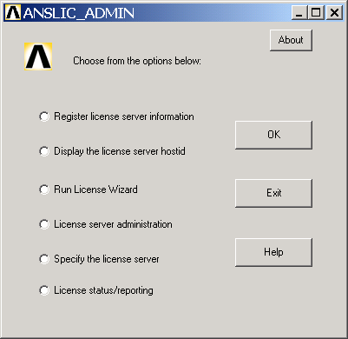

图1.1 【ANSLIC_ADMIN】对话框
（7）弹出如图1.2所示的【License server adminastration】对话框，选择【Install/update the license】项，单击【OK】按钮。
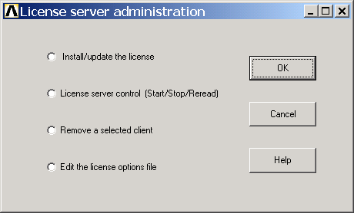

图1.2 【License server adminastration】对话框
（8）接着弹出如图1.3所示的【Install/update the license】对话框，选择第一个选项，并单击【OK】按钮，找到获得的license文件即可。
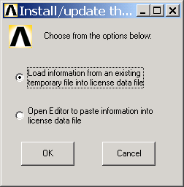

图1.3 【Install/update the license】对话框
2．安装ANSYS
下面就可以进行ANSYS程序的安装了。具体步骤如下：
（1）运行ANSYS的安装程序，会出现ANSYS 8.1对计算机操作系统、硬件和图形显示方面的要求，单击【Next】按钮。
（2）接着出现用户使用协议对话框，直接单击【Next】按钮继续下一步操作。
（3）弹出如图1.4所示对话框，选择默认的【Typical installation】选项，单击【Next】按钮。
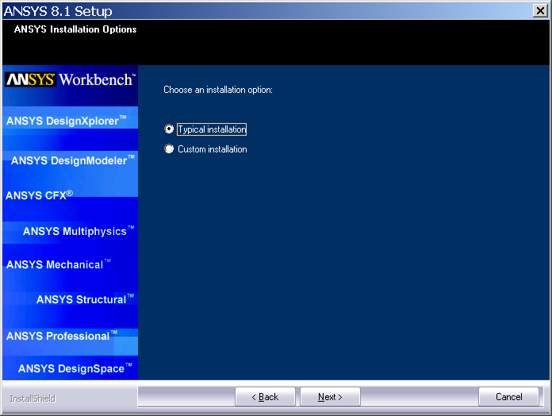

图1.4 安装方式选择对话框
（4） 接着会出现如图1.5所示的安装路径选择对话框，如果用户不愿意修改安装路径，保持默认设置，单击【Next】按钮，就开始复制安装文件了。
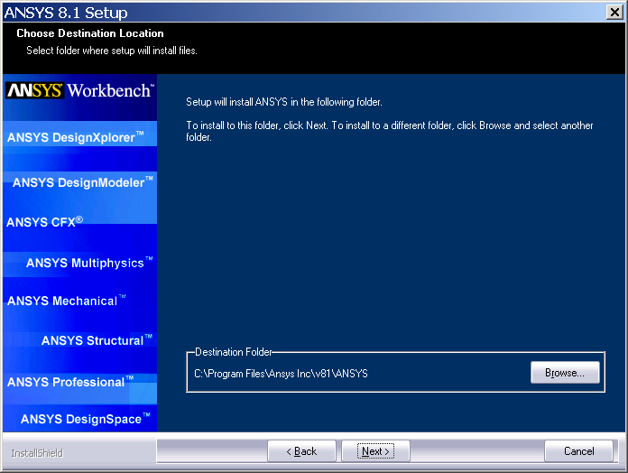

图1.5 安装路径选择对话框
等复制文件结束，ANSYS 8.1就已经成功安装到用户的计算机上了。

1.2.2 启动
安装完了ANSYS，就可以正式进入ANSYS的使用和学习中了。ANSYS 8.1的启动基本上有两种：向导式启动和直接启动。用户在进行一个有限元分析之前，必须要定义一个工作目录（硬盘的一个物理路径），ANSYS会把生成的分析文件全部存放在这个工作目录下，方便管理和查找。向导式启动给用户设置工作路径、产品模块等启动选项成为可能。如果用户已经设置好了这些启动选项，为了节省时间，选择【开始】｜【程序】｜【ANSYS 8.1】｜【ANSYS】命令即可按设好的选项启动ANSYS。对于首次使用的用户，推荐使用向导式启动。
下面就重点对这种启动方式进行简要的介绍：
（1）选择【开始】｜【程序】｜【ANSYS 8.1】｜【Configure ANSYS Products】命令，如图1.6所示。
（2）弹出启动交互式界面，如图1.7所示。可以看到界面上有4个标签，分别为【Launch】、【File Management】、【Customization】和【Preference】。按如下步骤进行设置。
① 打开【Launch】选项卡，选择ANSYS的启动产品，常用为【ANSYS/Mechanical U】。
② 打开【File Management】选项卡，设定工作目录和工作文件名。程序默认为上次运行定义的工作文件名，如果是第一次运行程序默认名为File。
③ 打开【Customization】选项卡，设置整个工作空间和数据库所占的交换空间的大小。如果不设置，ANSYS会根据不同的计算机配置自动选择。
④ 打开【Preference】选项卡，选择程序语言环境，默认为【en-us】。
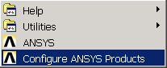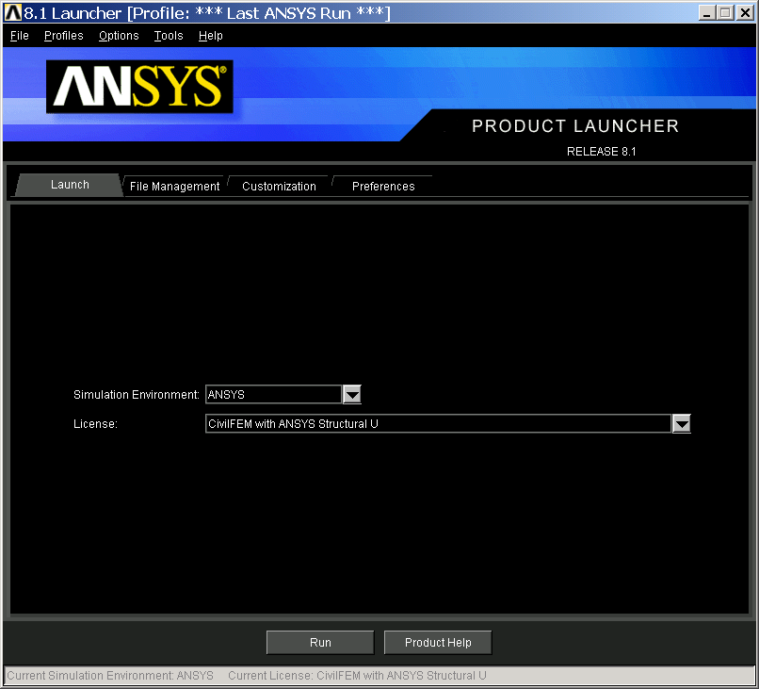

图1.6 程序启动菜单 图1.7 ANSYS启动交互界面
（3）设置完后，单击如图1.7所示的【Run】按钮，即可打开ANSYS程序主界面。

1.3 ANSYS 8.1常用图形界面
启动ANSYS后，可以看到程序的用户界面（GUI），如图1.8所示。它的结构基本包括以下几个方面：

图1.8 ANSYS用户界面

1.3.1 应用菜单
如图1.9所示，ANSYS的应用菜单（utility menu）窗口，包括文件管理、选择、列表、图形、图形控制、参数设置、宏、菜单控制、帮助等功能。该菜单为下拉式结构，可直接完成某项功能或弹出菜单窗口。
说明：本书中以“【utility menu】|【XXX】”表示的菜单均指这种主应用菜单，以后不再特别说明。

1.3.2 工具条
ANSYS可以将常用的命令制成工具按钮的形式，以方便调用。工具条中几个默认的按钮分别为：（保存数据）、（恢复数据）、（退出程序）和（增强图形）。可以使用【MenuCtrl】|【Edit Toolbar】菜单命令来创建工具按钮，单击此菜单后将出现如图1.9所示的对话框。工具按钮的命令格式为：*ABBR,SAVE_DB,SAVE，其中，*ABBR是前缀，SAVE_DB是工具条中按钮的名称，SAVE为ANSYS的内部命令。
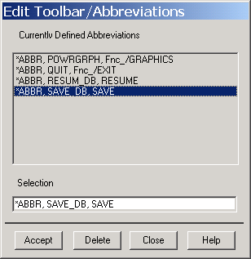

图1.9 编辑工具按钮

1.3.3 输入窗口
输入（input）窗口主要是用来输入命令行命令的，输入相应的ANSYS内部命令，还会提示相关的参数信息。单击右边的按钮，则以前执行的命令将会出现在下拉列表中。选中某一行命令并单击，则该命令即出现在文本框中，此时可以对其进行适当的编辑。
说明：本书例题中提供的命令流，均可在此窗口中输入，并实现相应的功能，以后不再特别说明。

1.3.4 主菜单
主菜单（main menu）是使用GUI模式进行有限元分析的主要操作窗口，包含ANSYS的主要功能：Preferences（参数选择）、Preprocessor（预处理器）、Solution（求解计算器或求解计算模块）、General Postprocessor（通用后处理器）和Time Postprocessor（时间历程后处理模块，或称时间历程后处理器）等。
说明：本书中以“Main Menu>XXX>XXX”表示的菜单均指此窗口中的菜单，以后不再特别说明。

1.3.5 图形窗口
图形窗口用来显示由ANSYS创建或传递到ANSYS的模型以及分析结果等图形信息。关于图形显示的设置，都在应用菜单的【Plot】菜单命令中，此菜单中可以执行重绘图形、显示关键点、线、面或体号等显示操作。

1.3.6 视图工具栏
此工具栏是在ANSYS 8.0版本中才出现的，主要功能是对图形窗口的模型进行视图的变换，如放大（）、缩小（）、平移（、、和）、三维视角切换（或）等。用户也可以选择【PlotCtrl】|【Pan Zoom Rotate】菜单命令，打开一个相似的对话框，它也能实现相应的操作，是8.0以前的版本中常用的一个工具，目前基本可以被视图工具栏所代替。

1.3.7 输出窗口
和主界面一起启动的还有一个DOS输出窗口，如图1.10所示。它主要用来显示ANSYS的文本输出。启动后通常会在主窗口后面，当用户想要查看时，激活它就可以了。此外，ANSYS将输出信息存放在记事本文件中，这些文件存放在ANSYS的工作目录下，文件名称和工程名称相同，后缀为txt和err（存放错误信息）。
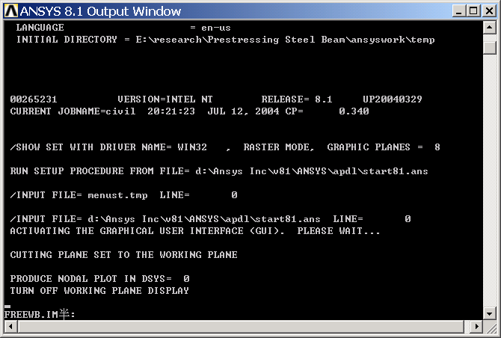

图1.10 输出窗口

1.4 第一个有限元分析实战
本节将从有限元基本构架入手，结合一个线性静态问题的实例，介绍使用ANSYS进行有限元分析的基本过程。

1.4.1 有限元法的基本架构
1．有限元的基本思想
目前在工程领域内常用的数值模拟方法有：有限元法、边界元法、离散单元法和有限差分法。就其广泛性而言，主要还是有限单元法。它的基本思想是：将连续的结构离散成有限个单元，并在每一个单元中设定有限个节点，将连续体看作是只在节点处相连续的一组单元的集合体，同时选定场函数的节点值作为基本未知量，并在第一单元中假设一插值函数以表示单元中场函数的分布规律，进而利用力学中的某些变分原理去建立用以求解节点未知量的有限元方程，从而将一个连续域中的无限自由度问题转化为离散域中的有限自由度问题。一经求解就可以利用解得的节点值和设定的插值函数确定单元上以至整个集合上的场函数。有限元法求解的基本过程如图1.11所示。
2．有限元的基本构成
（1）节点（node）：就是考虑工程系统中的一个点的坐标位置，构成有限元系统的基本对象，具有其物理意义的自由度，该自由度为结构系统受到外力后系统的反应。
（2）单元（element）：是节点与节点相连而成，其组合由各节点相互连接。不同特性的工程问题，可选用不同种类的单元。ANSYS提供了100多种单元。单元的选择正确与否直接影响了求解的精度，故使用时必须慎重选用单元型号。
形成节点载荷向量

图1.11 有限元求解过程
ANSYS中常用的有限单元有Link单元、Beam单元、Block单元和Plane单元：
- Link单元：此单元为线性单元，有2个节点，每个节点有3个位移自由度，主要用于桁架结构的模拟。
- Beam单元：此单元主要用于分析细长结构梁的弯曲问题。与Link单元相比，梁单元增加了转动自由度。
- Block单元：此单元主要为四边形单元或者六面体单元，默认情况下每个节点只有位移自由度而没有转动自由度。
- Plane单元：此单元主用于模拟空间的薄壁问题，每个节点有6个自由度。
此外，ANSYS程序的单元库中还有Mass单元、Pipe单元和Shell单元等。关于具体某个单元的特性和使用方法，可参考ANSYS自带的帮助文档。
（3）自由度（degree of freedom）：前面提到，节点具有某种程度的自由度，以表示工程系统受到外力后的反应结果。要知道节点的自由度数，请查看ANSYS自带的帮助文档，那里对每种单元类型都作了详尽的介绍。

1.4.2 提出问题
本节旨在向读者介绍适用于大多数分析的一般步骤，以期读者能够亲自操作并快速地熟悉ANSYS的使用。一个典型的ANSYS分析过程可分为以下6个步骤：
（1）定义参数。
（2）创建几何模型。
（3）划分网格。
（4）加载数据。
（5）求解。
（6）结果分析。
下面通过一个简单的静力问题分步介绍ANSYS的详细操作方法。
一个厚度为20mm的带孔矩形板受平面内张力，如图1.12所示。左边固定，右边受一载荷P＝20N/mm作用，求其变形情况。

图1.12 带孔矩形板张拉示意
显然，这是一个平面应力问题，模型生成的方法可以从高级到低级，先生成二维实体模型，接着使用节点和单元的自动网格划分功能。

1.4.3 定义参数
在建立模型和网格划分之前，需要一些准备工作，包括指定工程名和分析标题、定义单位、定义单元类型、定义单元实常数和定义材料参数等。本步主要是对这些前期工作进行操作。
1．指定工程名和分析标题
（1）启动ANSYS，选择【File】|【Change Jobname】命令，弹出如图1.13所示的【Change Jobname】对话框。
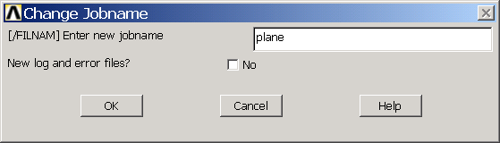

图1.13 【Change Jobname】对话框
（2）在【Enter new jobname】文本框中输入“plane”，并单击【OK】按钮。
说明：每创建一个新的工程时，最好都重新定义工程名称，可以为工程命名为有意义的名称，便于记忆，也确保不被别的文件覆盖。
（3）选择【File】|【Change Title】菜单命令，弹出如图1.14所示的【Change Title】对话框。
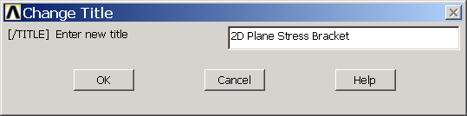

图1.14 【Change Title】对话框
（4）在【Enter new title】文本框中输入“2D Plane Stress Bracket”，并单击【OK】 按钮。
2．定义单位
ANSYS软件没有为系统指定惟一的单位。除了磁场分析外，可以在工程分析中使用任意一种单位制，只是用户在使用中要注意保证所有数据使用同一单位制就可以了。因此用户可以根据自己的习惯使用国际单位制或者工程单位制。
操作方法：在ANSYS主界面的输入窗口中输入“/UNIT,SI”，回车即可。
说明：ANSYS中此操作只提供命令流输入模式，不提供GUI模式。使用/UNITS的命令格式为/UNITS,Label。其中，Label是用户可以定义的单位制，有USER（用户自定义单位，是默认设置）、SI（国际单位制）、BFT（以英尺为基础的单位制）等。
3．定义单元类型
在ANSYS建模之前定义单元类型是必须的，因为单元类型决定了单元的自由度数和单元位于二维空间还是三维空间。ANSYS程序的单元库中有超过100多种适合于不同问题的单元类型。每一种单元都有自己特定的编号和单元类型名，如SOLID45、SHEll43等。其中编号是惟一的。本例的操作方法如下：
（1）选择Main Menu>Preprocessor>Element Type>Add/Edit/Delete命令，弹出如图1.15所示的【Elenment Types】对话框。
（2）单击【Element Types】对话框中的【Add】按钮，接着弹出如图1.16所示的【Library of Elenment Types】对话框。
（3）选择左边文本框中的【Solid】选项，然后选择右边文本框中的【8node 82】选项，单击【OK】按钮。
（4）回到【Element Types】对话框，如图1.17所示。
（5）单击【Element Types】对话框上面的【Options】按钮，弹出如图1.18所示的【PLANE82 element type options】对话框。
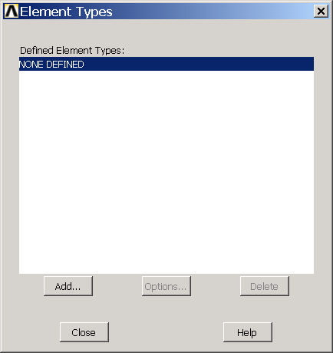

图1.15 【Element Types】对话框
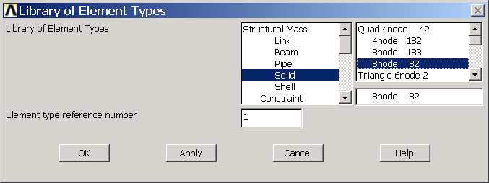

图1.16 【Library of Element Types】对话框
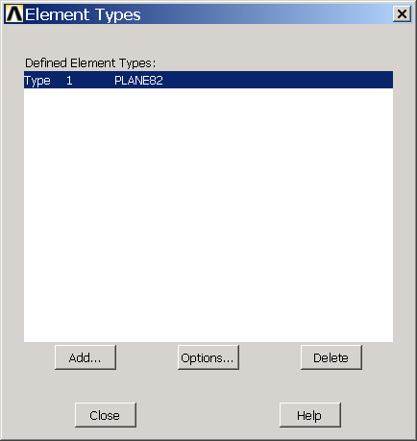

图1.17 【Element Types】对话框
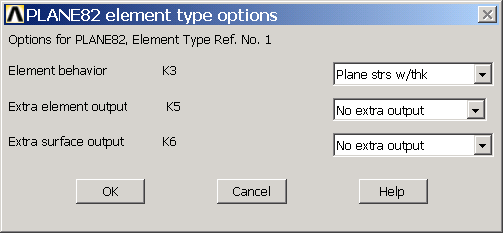

图1.18 【PLANE82 element type options】对话框
（6）在【Element behavior】的下拉列表框中选择【Plane strs w/thk】选项，并单击【OK】按钮。
说明：Plane82是具有8个节点的四边形单元，比普通的四节点四边形单元（如Plane42）更适合模拟边界问题。本例中需要用到单元厚度上的应力，所以要进行第（6）步的操作。
（7）再次回到【Element Types】对话框，单击【Close】按钮结束即可。至此，单元类型定义完毕。
4．定义单元实常数
单元实常数是和单元类型相关的参数。是否需要定义单元实常数要根据所选的单元类型而定。不同类型的单元有不同的实常数。此例中，Plane82单元只需定义一个厚度（Thk）实常数即可。操作方法如下：
（1）在ANSYS程序主界面选择Main Menu>Preprocessor>Real Constants>Add/Edit/ Delete命令，弹出如图1.19所示的【Real Constants】对话框。
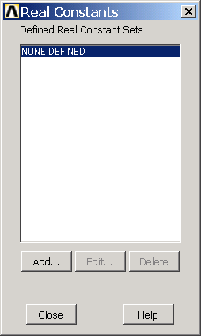

图1.19 【Real Constants】对话框
（2） 单击【Real Constants】对话框中的【Add】按钮，进入下一个【Choose Element Type】对话框，选择【Plane82】单元，然后单击【OK】按钮。
（3）接着弹出【Real Constant Set Number 1,for Plane82】对话框，如图1.20所示。
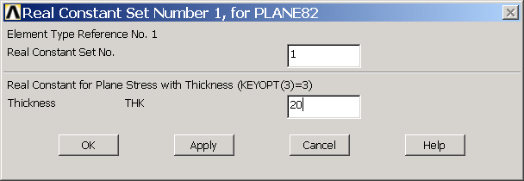

图1.20 【Real Constant Set Number 1,for Plane82】对话框
（4）在【THK】文本框中输入“20”，定义厚度为20mm，然后单击【OK】按钮。
（5）回到【Real Constants】对话框，单击【Close】按钮。
5．定义材料参数
在定义单元类型和实常数之后，还需要定义结构的材料特性。根据应用范围和不同材料，特性有如下3种：
- 线性和非线性。
- 各向同性、正交异性、各向异性。
- 不随温度变化和随温度变化。
本例中只考虑线性材料特性，主要输入的是弹性模量和泊松比，对于其他几种材料特性的输入方法，请参考后面的章节。本例的操作方法如下：
（1）在ANSYS程序主界面，选择Main Menu>Preprocessor>Material Props>Material Models命令，弹出如图1.21所示的【Define Material Model Behavior】对话框。
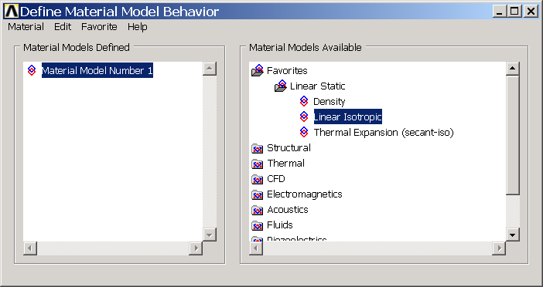

图1.21 【Define Material Model Behavior】对话框
说明：在此对话框中，根据学科领域将材料的特性分为结构特性、热特性、计算液体特性、电磁特性、声学特性、液体特性、压电体特性。每种学科对材料有相应的要求，这在以后讲到时再详细阐述。
（2）选择如图1.21所示对话框右侧的Favorites>Linear Static>Linear Isotropic命令，并双击【Isotropic】选项，接着弹出如图1.22所示的【Linear Isotropic Properties for Material…】对话框。
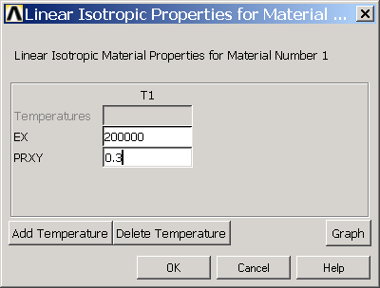

图1.22 【Linear Isotropic Properties for Material…】对话框
（3）在【EX】文本框中输入弹性模量“200000”，在【PRXY】文本框中输入泊松比“0.3”，单击【OK】按钮。
（4）回到【Define Material Model Behavior】对话框后，直接关闭该对话框。至此，材料参数设置完毕。

1.4.4 创建几何模型
定义了参数之后，分析的下一步就可以建立所需的几何模型。对于此例可以先绘制一个矩形和圆形，然后对其进行布尔操作，即可得到所要的几何模型。本例的操作方法如下：
（1）在ANSYS的主界面，选择Main Menu>Preprocessor>Modeling>Create>Areas> Rectangle>By 2 Corners命令，弹出如图1.23所示的对话框。
（2）按如图1.23所示填写相应数据，在【Width】文本框中输入“200”，在【Height】文本框中输入“100”，并单击【OK】按钮。这样将绘制一个左下角点位于坐标原点，右上角点位于（200，100，0）的矩形。
（3）选择Main Menu>Preprocessor>Modeling>Create>Areas>Circle>Solid Circle命令，弹出如图1.24所示的对话框。
（4）按如图1.24所示填写相应数据，【WP X】文本框中输入“100”，【WP Y】文本框中输入“50”，【Radius】文本框中输入“20”，并单击【OK】按钮。这样将绘制一个圆心位于矩形形心，半径为20的圆。此时的图形窗口如图1.25所示。
（5）选择Main Menu>Preprocessor>Modeling>Operate>Booleans>Subtract>Areas命令，弹出如图1.26所示的对话框。
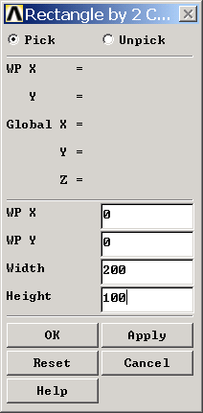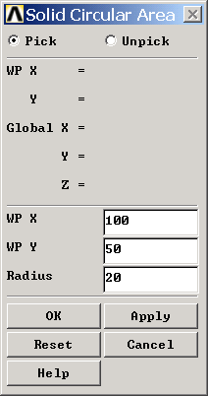

图1.23 创建矩形对话框 图1.24 创建圆形对话框
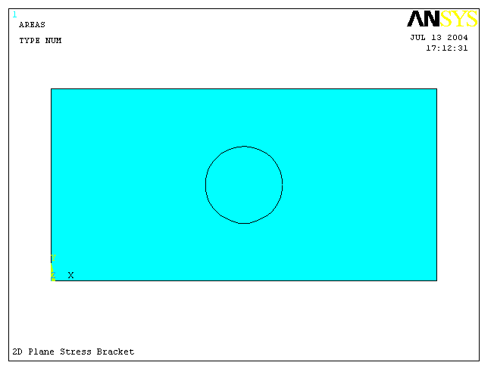

图1.25 几何图形示意
（6）用鼠标在矩形上单击，弹出如图1.27所示的对话框，单击【OK】按钮，选中 矩形。
（7）再次出现如图1.26所示的对话框，再用鼠标在圆形上单击，同样弹出如图1.27所示的对话框，此时单击【Next】按钮，选中圆形，并单击【OK】按钮。
（8）接着单击【OK】按钮，程序就会对两个图形进行布尔减运算，得到的几何模型如图1.28所示。
（9）单击工具栏中的【SAVE_DB】按钮存盘。
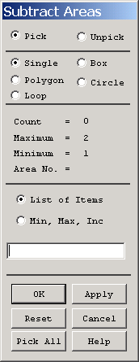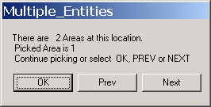

图1.26 实体选取对话框 图1.27 多实体选取对话框
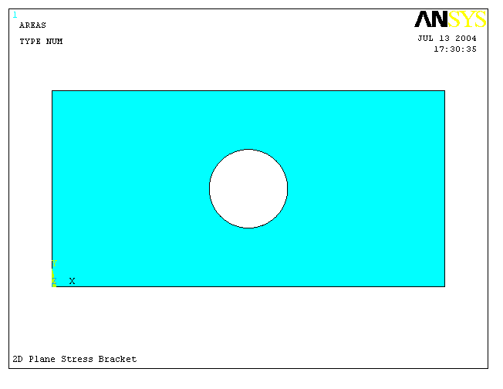

图1.28 建立的几何模型

1.4.5 划分网格
模型的几何实体建成之后，就可以对其进行网格划分了。网格划分可以手动或自动，也可以二者相结合。一般对于规则的形体，自动网格划分效率较高，也能达到精度要求。在网格划分中，可以控制程序生成单元的大小和形状。操作方法如下：
（1）选择Main Menu>Preprocessor>Meshing>Size Cntrls>ManualSize>Layers>Picked Lines命令，弹出实体选取对话框，用鼠标选中矩形的4条边线，单击【OK】按钮。
说明：如果因用户操作不当出现误选，可以单击一下鼠标右键（此时选择键头方向朝下），然后再次用左键单击某实体，则此实体将被取消选择。
（2）接着弹出如图1.29所示的对话框，在【Element edge length】文本框中输入“25”，其他置空，并单击【OK】按钮。
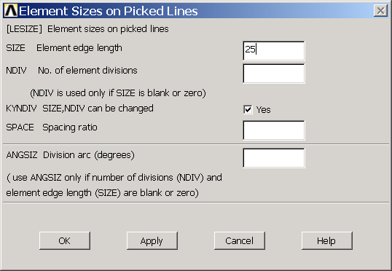

图1.29 【Element Sizes on Picked Lines】对话框
（3）再次选择Main Menu>Preprocessor>Meshing>Size Cntrls>ManualSize>Layers> Picked Lines命令，弹出实体选取对话框，用鼠标选中圆形的4条边线，单击【OK】按钮。
说明：如果因用户操作不当出现误选，按步骤（1）的方法来处理。
（4）接着在【Element Sizes on Picked Lines】对话框中，将【No. of element divsions】文本框设为“2”，其他留空，并单击【OK】按钮。
（5）选择Main Menu>Preprocessor>Meshing>Mesh>Areas>Free命令，弹出实体选取对话框，然后单击对话框上的【PickAll】按钮，程序即开始进行网格划分。最后形成如图1.30所示的网格图形。
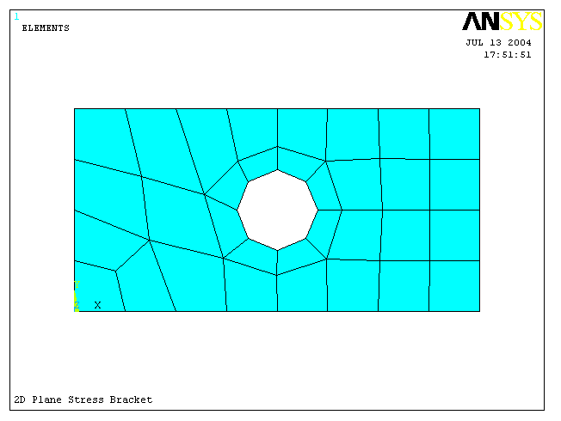

图1.30 网格划分结果
（6）单击工具栏中的【SAVE_DB】按钮存盘。

1.4.6 加载数据
划分网格之后要做的工作就是添加载荷和约束数据。这里的载荷包括边界条件（约束、支撑或边界场的参数）和其他外部或内部作用载荷。这些载荷绝大多数可以施加到实体模型（关键点、线和面）或有限元模型（节点和单元）上。关于载荷类型的细节以及如何将载荷施加到模型上，本书将在后面详细介绍。本例的操作方法如下：
（1）选择Main Menu>Preprocessor>Loads>Define Loads>Apply>Structural>Displace ment>On Lines命令，弹出实体选取对话框，用鼠标选中矩形的左边线，并单击【OK】按钮。
（2）接着出现如图1.31所示的对话框，选择约束【All DOF】选项，并设置【Displace mentvalue】为“0”，单击【OK】按钮，约束全部位移自由度。
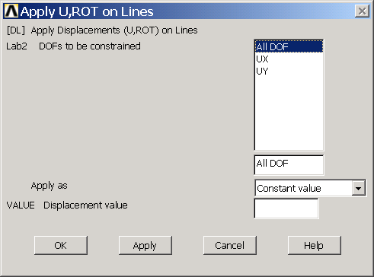

图1.31 施加边界条件
（3）选择Main Menu>Preprocessor>Loads>Define Loads>Apply>Structural>Pressure> OnLines命令，弹出实体选取对话框，用鼠标选中矩形的右边线，并单击【OK】按钮。
（4）接着出现如图1.32所示的对话框，设置【Load PRES value】为“-1”，并单击【OK】按钮，施加均布压力。
说明：由于板厚为20mm，20N/mm的线载荷相当于1MPa的面载荷，负号表示载荷方向垂直于表面，方向向外。
（5）至此，在视图窗口中就可以得到模型的约束信息了，如图1.33所示。
（6）单击工具栏中的【SAVE_DB】按钮存盘。

1.4.7 求解
求解的工作主要在求解模块（SOLUTION）中进行。其操作方法如下：
（1）选择Main Menu>Solution>Solve>Current LS命令，将弹出如图1.34所示的窗口。其中【/STATUS Command】窗口里面包括了所要计算模型的求解信息和载荷步信息。
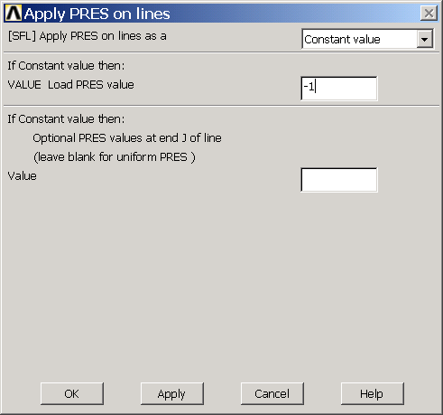

图1.32 定义外载荷
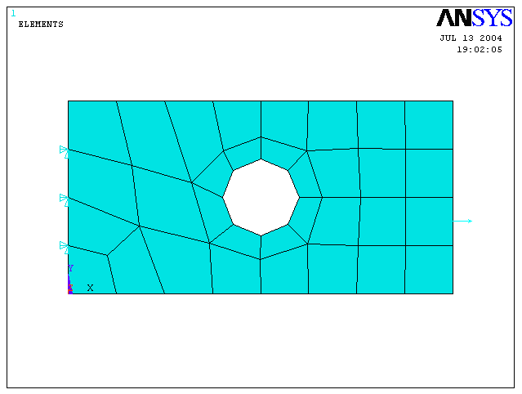

图1.33 模型约束信息
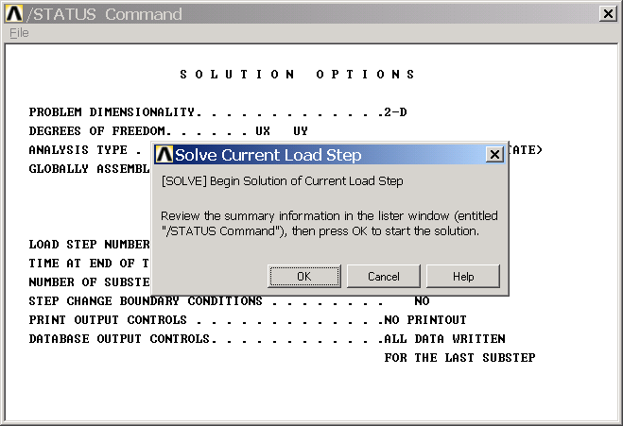

图1.34 求解信息窗口
（2）单击【Solve current Load Step】对话框中的【OK】按钮，程序开始计算。
（3）计算完毕后，会出现提示信息【Solution is done】，如图1.35所示，单击【Close】按钮关闭即可。
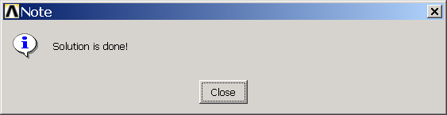

图1.35 计算结束提示信息

1.4.8 结果分析
完成计算以后，可以能通过ANSYS的后处理模块来查看计算得到的结果。经常用到的结果查看有显示变形图、显示Von Mises等效应力、列出模型反力值等。另外，后处理中可以查看的结果还有很多，用户可以根据自己的需要去查看结果。本书后面的章节会对后处理作详细的介绍。
1．显示变形图
（1）选择Main Menu>General Postproc>Read Results>First Set命令，读入最初结果 文件。
（2）选择Main Menu>General Postproc>Plot Results>Deformed Shape命令，弹出【Plot Deformed Shape】对话框，如图1.36所示。
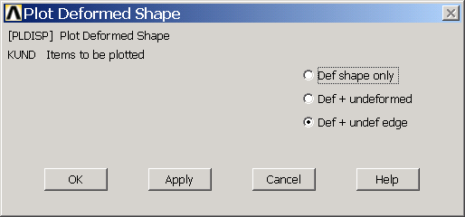

图1.36 【Plot Deformed Shape】对话框
（3）选择【Def + undef edge】选项，并单击【OK】按钮。
（4）这时出现如图1.37所示的最终变形图。
说明：ANSYS还可以使用动画方式显示模型的变形过程，选择【Utility Menu】|【Plot Ctrls】|【Animate】|【Deformed Shape】命令，在出现的对话框中选择【Def + undeformed】，并单击【OK】按钮，这时将出现模型受力变形的过程动画。同时出现一个工具窗口，可以对动画播放的速度进行控制。
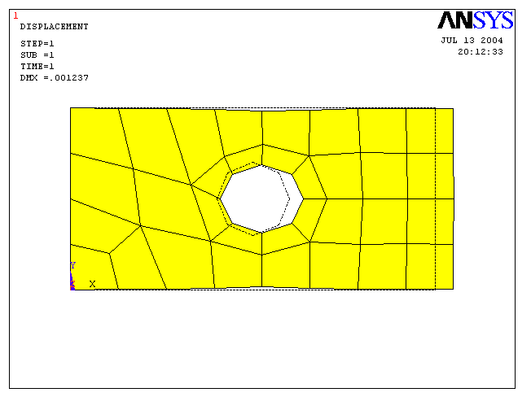

图1.37 变形图
2．显示Von Mises等效应力
（1）选择Main Menu>General Postproc>Plot Results>Contour Plot>Nodal Solu命令，弹出如图1.38所示的对话框。
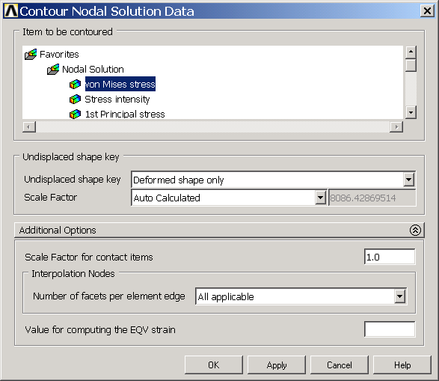

图1.38 选择等值线数据
（2）选择Favorites>Nodal Solution>von Mises Stress命令，并展开【Addational Options】折叠菜单，设置【Interpolation Nodes】为【All applicable】，单击【OK】按钮。
（3）这时出现如图1.39所示的等效应力图。
说明：对于应力同样可以显示动画模式，选择【Utility Menu】|【Plot Ctrls】|【Animate】|【Deformed Results】命令，在出现的对话框中选择von Mises等效应力，并单击【OK】按钮即可。

图1.39 等效应力图
3．列出模型反力值
（1）选择Main Menu>General Postproc>List Results>Reaction Solu命令，在出现的对话框中选择【All items】，显示所有力和位移值。
说明：所有的力和位移包括FX、FY、FZ、F和MX、MY、MZ、M。这里显示的只有FX和FY两项，对于这个分析过程其他力是不存在的。
（2）最后得到的模型反力如图1.40所示。
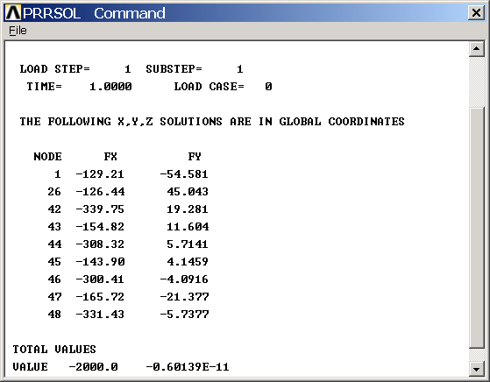

图1.40 模型反力表

1.5 ANSYS 8.1程序结构分析

1.5.1 ANSYS 8.1架构
ANSYS软件的功能强大和它的模块化结构是分不开的，图1.41是ANSYS常见模块的结构示意图。
预
其他

图1.41 ANSYS模块化结构图
在进行有限元分析过程中，用得最多的是以下3种基本模块：
- 预处理模块。
- 求解模块。
- 后处理模块。
下面对这3种基本模块的进行简要的介绍。
1．预处理模块（PREP7）
预处理模块提供了一个强大的实例建模及网格划分工具，利用这个模块用户可以方便地构造有限元模型。这部分主要实现3种功能：参数定义、实体建模和网格划分。
- 参数定义：在进行有限元分析过程中，首先要做的就是对所要建的模型进行适当的参数定义。这里的参数包括使用的单位制、所要使用的单元类型、单元的实常数以及材料特性等。
- 实体建模：ANSYS程序提供了两种建模方式，即从低级到高级建模和从高级到低级建模。从低级到高级进行实体建模时，用户按照图元的等级由点到线，由线到面，由面到体进行。程序提供了许多高级图元，如球体、圆柱、棱柱等，称为基元，生成这些高级图元时，程序会自动生成相应的面、线和关键点。直接用这些基元并进行适当的布尔运算来建立模型的方法就是从高级到低级建模。
- 网格划分：ANSYS提供了功能强大、使用方便的高质量网格划分工具。从使用角度来讲，网格划分可分为系统智能划分和人工控制划分两种。从网格划分的功能来讲，则主要包括4种划分方式：延伸划分、映像划分、自由划分和自适应划分。延伸划分可将一个二维网格延伸成一个三维网格；映像划分允许用户将几何模型分解成简单的几个部分，然后选择合适的单元属性和网格控制，生成映像网格；程序提供的自由划分功能可对复杂的模型直接进行划分，避免了用户分别划分导致网格不匹配带来的麻烦。自适应划分是在生成了具有边界条件的实本模型以后，用户指示程序自动地生成有限元网格，分析并估计网格的离散误差，然后重新定义网格大小，再次分析计算、估计网格的离散误差，直至误差低于用户定义的值或用户定义的求解次数为止。
2．求解模块（SOLUTION）
模型在预处理模块中建立完成后，就可以利用求解模块得到分析结果。在这个模块中，用户可以定义分析类型、分析选项、载荷数据和载荷步选项，然后进行有限元求解。
3．后处理模块（POST1和POST26）
后处理模块主要是用来查看分析结果的。此模块主要包括两个部分：通用后处理器（POST1）和时间历程后处理器（POST26）。通过这些处理器，用户可以很容易地得到位移、应力、应变、温度等的图形和数字显示。
通用后处理器（POST1）：此模块可以用于查看整个模型或者部分选定模型的结果，还可以查看某个特定时间步内的结果。结果的形式可以是等值线图，也可以是列表的形式。另外还提供了很多其他功能，如误差估计、载荷工况组合、结果数据计算和路径操作等。
时间历程后处理器（POST26）：此模块的主要功能是查看模型的特定点在所有时间步内的结果。利用它用户可以获得结果数据对时间（或频率）的关系曲线以及列表，如绘制时间-位移曲线或列表等。另外，此模块也提供了许多曲线代数运算功能。

1.5.2 ANSYS 8.1文件格式
ANSYS在分析过程中需要对文件进行读/写操作，所有的文件都存放在用户选择的工作目录中，文件格式为jobname.ext，其中，jobname是用户在启动设置界面设定的工作文件名，ext是由ANSYS定义的扩展名，用于区分文件的用途和类型，默认的工作文件名是file。如图1.42所示为1.4节实例生成的文件列表。
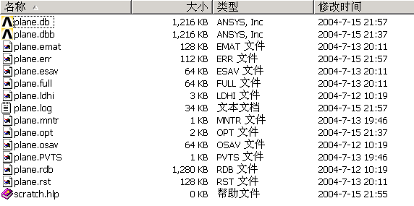

图1.42 ANSYS的文件
由于在开始时，用户已经更改了工作文件名为plane，所以工作目录中的文件大都是plane.ext的格式。表1.1描述了每个文件的内容。
表1.1 ANSYS文件内容简表
文 件 名 | 文件类型 | 内 容
plane.db | 二进制 | 数据库文件
plane.dbb | 二进制 | 数据库备份文件（当非线性分析不正常终止时产生）
plane.emat | 二进制 | 单元矩阵
plane.err | 文本 | 错误或警告信息
plane.esav | 二进制 | 单元存储数据（当非线性分析不能向上兼容时产生）
plane.full | 二进制 | 装配的整体刚度和质量矩阵
plane.ldhi | 文本 | 载荷步中载荷和边界条件
plane.log | 文本 | 命令行输入历史记录
plane.mntr | 二进制 | 监视文件
plane.opt | 文本 | 优化数据
plane.osav | 二进制 | 单元存储文件的备份
plane.rdb | 二进制 | 第一载荷步第一子步起始时的数据状态
plane.rst | 二进制 | 结构或耦合场分析得到的结果文件

还有一些不常见的文件格式，如果用户遇到，可以参考ANSYS自带的帮助文档。对于初级用户，知道这些常见文件的意义已经足够了。

1.6 小 结
本章主要介绍了ANSYS 8.1的功能、新特性、运行界面和启动方法，结合有限元分析的基础知识，还详细介绍了一个有限元静力分析的操作步骤。该部分内容是熟练使用ANSYS软件的基础，通过学习读者应该对有限元分析和ANSYS的结构有全面的了解。其中，ANSYS 8.1的启动方法是本章的重点，需要读者熟练掌握。本章的难点是有限元分析的过程，需要读者在以后的学习和操作中慢慢体会。

1.7 习 题
1．填空题
（1）ANSYS 8.1的启动方式可分为________和直接启动两种，用户可以用_______来设置工作路径、产品模块等启动选项。
（2）主菜单（main menu）是使用GUI模式进行有限元分析的主要操作窗口，包含了ANSYS的主要功能：参数选择、_______、_______、_______、_______和优化设计模块等。
（3）可以对图形视窗中的模型进行缩放、移动和视角切换的工具栏是_______。
（4）工程领域常用的数据模拟方法有_______、边界元法、离散单元法和有限差分法等。就广泛性而言，主要还是_______。
（5）ANSYS的模块化结构主要包括_______、_______、_______优化设计模块、估计分析模块等。
2．判断题
（1）ANSYS是一个通用的有限元分析软件，它具有多种多样的分析能力，包括简单的线性静态分析和复杂的非线性动态分析。（ ）
（2）选择【开始】｜【程序】｜【ANSYS 8.1】｜【Configure ANSYS Products】命令可直接启动ANSYS 8.1程序。（ ）
（3）ANSYS中常用的有限单元有Link单元、Beam单元、Block单元和Plane单元等。（ ）
（4）一个典型的ANSYS分析过程可分为以下6个步骤：定义参数、创建几何模型、划分网格、加载数据、求解计算和结果分析。（ ）
（5）用户在求解计算模块中可以实现创建几何模型、网格划分和求解等功能。（ ）
3．操作练习题
按向导方式启动ANSYS，设置工作文件名为“First”。

